ГБПОУ «Дзержинский педагогический колледж»

Утверждаю
Зам. директора ГБПОУ ДПК
________________/Н.Л.Абрамова /
«_______»_____________20____ г.

Комплект оценочных средств

Оценочные средства

для проведения итоговой аттестации по общеобразовательной дисциплине
ОУП.10 «Физика» спец. 09.02.07 Информационные системы и программирование.
Форма проведения оценочной процедуры – экзамен

Дзержинск, 2018

Разработчики:
__ГБПОУ ДПК, преподаватель Тренев А.А._________________

Эксперты
____________________ ___________________ _________________________
(место работы) (занимаемая должность) (инициалы, фамилия)

____________________ ___________________ _________________________
(место работы) (занимаемая должность) (инициалы, фамилия)

Рассмотрено на заседании предметно-цикловой комиссии общеобразовательных дисциплин и ОГСЭ _________________________________________________________
Протокол №_______ от «_____» _________ 20____г.
Председатель ПЦК ________________________ /______________/

Одобрено Экспертным советом колледжа
Протокол №_______ от «_____» _________ 20____г.

Содержание

1. Паспорт фонда оценочных средств
1.1.Область применения
1.2. Результаты освоения учебной дисциплины
2. Комплект оценочных средств (КОС) для организации контроля и оценки в форме экзамена
2.1. Контрольно-измерительные материалы для оценки освоенных знаний и умений
3. Контрольно-измерительные материалы для текущего контроля

I. Паспорт фонда оценочных средств

1.Область применения
Фонд оценочных средств разработан на основе Федерального государственного образовательного стандарта среднего общего образования и программы учебной дисциплины ОУП.10 Физика. Содержит комплект оценочных средств для организации экзамена и контрольно-измерительные материалы для текущего контроля. Позволяет оценивать планируемые результаты обучения
1.1. Показатели сформированности результатов
Результаты (личностные, метапредметные, предметные) | Основные показатели | Задания для проверки усвоенных знаний и освоенных умений
предметные:  − сформированность представлений о роли и месте физики в современной научной картине мира; понимание физической сущности наблюдаемых во Вселенной явлений, роли физики в формировании кругозора и функциональной грамотности человека для решения практических задач;  метапредметные:  − использование различных видов познавательной деятельности для решения физических задач, применение основных методов познания (наблюдения, описания, измерения, эксперимента) для изучения различных сторон окружающей действительности;  личностные:  − умение использовать достижения современной физической науки и физических технологий для повышения собственного интеллектуального развития в выбранной профессиональной деятельности; | - понимает значимость физической науки;  - объясняет наблюдаемые физические явления;  - делает выводы из наблюдаемых явлений;  - выполняет лабораторные работы, анализирует полученные результаты;  - пользуется основными методами научного познания;  - анализирует теории, знание которых необходимо в будущей профессиональной деятельности;  - использует достижения физической науки для собственного интеллектуального развития | Промежуточный контроль:  Экзамен  - Выберите два верных утверждения о физических явлениях, величинах и закономерностях.  Запишите в ответ их номера.  - Импульс тела – векторная величина, равная произведению массы тела на его скорость.  - Внутренняя энергия постоянной массы идеального газа в изотермическом процессе всегда увеличивается.  - Сила взаимодействия двух неподвижных точечных зарядов в вакууме прямо пропорциональна квадрату расстояния между ними.  - В замкнутом проводящем контуре при изменении магнитного потока через ограниченную им площадку возникает индукционный ток.  - Изотопами называются ядра разных элементов с одинаковым массовым числом.  Текущий контроль:  Практические задания по темам:  - Решение задач на применение уравнения Менделеева-Клапейрона. Решение задач на изопроцессы: расчет параметров. Построение графиков изопроцессов  - Решение задач по интерференции и дифракции
предметные:  − владение основополагающими физическими понятиями, закономерностями, законами и теориями; уверенное использование физической терминологии и символики;  − владение основными методами научного познания, используемыми в физике: наблюдением, описанием, измерением, экспериментом;  − умения обрабатывать результаты измерений, обнаруживать зависимость между физическими величинами, объяснять полученные результаты и делать выводы;  − сформированность умения решать физические задачи;  − сформированность умения применять полученные знания для объяснения условий протекания физических явлений в природе, профессиональной сфере и для принятия практических решений в повседневной жизни;  − сформированность собственной позиции по отношению к физической информации, получаемой из разных источников.  метапредметные:  − использование основных интеллектуальных операций: постановки задачи, формулирования гипотез, анализа и синтеза, сравнения, обобщения, систематизации, выявления причинно-следственных связей, поиска аналогов, формулирования выводов для изучения различных сторон физических объектов,  явлений и процессов, с которыми возникает необходимость сталкиваться в профессиональной сфере;  − умение генерировать идеи и определять средства, необходимые для их реализации;  − умение использовать различные источники для получения физической информации, оценивать ее достоверность;  − умение анализировать и представлять информацию в различных видах;  − умение публично представлять результаты собственного исследования, вести дискуссии, доступно и гармонично сочетая содержание и формы представляемой информации;  личностные:  − чувство гордости и уважения к истории и достижениям отечественной физической науки; физически грамотное поведение в профессиональной деятельности и быту при обращении с приборами и устройствами;  − готовность к продолжению образования и повышения квалификации в избранной профессиональной деятельности и объективное осознание роли физических компетенций в этом;  − умение самостоятельно добывать новые для себя физические знания, используя для этого доступные источники информации;  − умение выстраивать конструктивные взаимоотношения в команде по решению общих задач;  − умение управлять своей познавательной деятельностью, проводить самооценку уровня собственного интеллектуального развития; | - знает основные физические понятия и законы, грамотно пользуется физической терминологией и физическими символами;  - пользуется основными методами научного познания: наблюдением, описанием, измерением, экспериментом;  - выполняет лабораторные работы, анализирует полученные результаты;  - умеет проводить анализ и дает правильное решение физических задач;  - анализирует взаимосвязь физических величин и прогнозирует изменение физических систем при изменении параметров самой системы;  - умеет сформулировать собственные выводы на основе информации, полученной из разных источников.  - применяет основные интеллектуальные операции при изучении физических объектов и явлений;  - умеет генерировать идеи и определять средства, необходимые для их реализации;  − умеет использовать различные источники для получения физической информации, оценивать ее достоверность;  - может представлять информацию в различных видах;  - способен публично представлять результаты собственного исследования;  - проявляет гордость и уважение к отечественным ученым и знает основные достижения отечественной науки;  - стремится к продолжению своего образования;  - может самостоятельно добывать новые знания из различных источников;  - умеет работать в группе;  - дает самооценку своей познавательной деятельности | Промежуточный контроль:  Экзамен  - Прочитайте перечень понятий, с которыми Вы встречались в курсе физики:  генри, кипение, интерференция, кулон, литр, инерция  Разделите эти понятия на две группы по выбранному Вами признаку. Запишите в таблицу название каждой группы и понятия, входящие в эту группу.  2. К катушке индуктивности присоединили амперметр. При внесении в катушку постоянного магнита амперметр показал возникновение электрического тока в цепи катушки (см. рисунок).  Какое физическое явление наблюдалось в этом опыте?  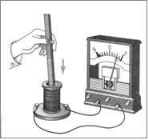  Текущий контроль:  Практические занятия по темам:  1.Решение ОЗМ для равномерного прямолинейного движения  2.Решение ОЗМ для равноускоренного прямолинейного движения  3.Решение задач на применение законов динамики  4.Решение задач на движение тел под действием нескольких сил  5. Решение задач на вычисление мех. работы и мощности  6. Решение задач на применение закона сохранения энергии и импульса в механике  7. Решение задач на закон Кулона  8.Решение задач на расчет электроемкости конденсатора  9.Решение задач на закон Ома для участка цепи  10.Решение задач на закон Ома для полной цепи  11.Решение задач на определение направления и модуля силы Ампера  12.Решение задач на определение направления и модуля силы Лоренца  13.Решение задач на законы геометрической оптики  14.Решение задач на законы волновой оптики
  Название группы понятий | Перечень понятий

2.Комплект оценочных средств для организации контроля и оценки
2.1. Организация контроля и оценки
Итоговый контроль освоения учебной дисциплины осуществляется в форме экзамена.
Экзамен проводится в форме теста.
Экзамен предполагает письменный ответ на тестовые задания
Условием положительной аттестации на экзамене является положительная оценка усвоения всех знаний и освоения всех умений по всем контролируемым показателям.
    - Показатели сформированности результатов
Результаты (личностные, метапредметные, предметные) | Основные показатели | Задания для проверки усвоенных знаний и освоенных умений
предметные:  − сформированность представлений о роли и месте физики в современной научной картине мира; понимание физической сущности наблюдаемых во Вселенной явлений, роли физики в формировании кругозора и функциональной грамотности человека для решения практических задач;  метапредметные:  − использование различных видов познавательной деятельности для решения физических задач, применение основных методов познания (наблюдения, описания, измерения, эксперимента) для изучения различных сторон окружающей действительности;  личностные:  − умение использовать достижения современной физической науки и физических технологий для повышения собственного интеллектуального развития в выбранной профессиональной деятельности; | - понимает значимость физической науки;  - объясняет наблюдаемые физические явления;  - делает выводы из наблюдаемых явлений;  - выполняет лабораторные работы, анализирует полученные результаты;  - пользуется основными методами научного познания;  - анализирует теории, знание которых необходимо в будущей профессиональной деятельности;  - использует достижения физической науки для собственного интеллектуального развития | Промежуточный контроль:  Экзамен  - Выберите два верных утверждения о физических явлениях, величинах и закономерностях.  Запишите в ответ их номера.  - Импульс тела – векторная величина, равная произведению массы тела на его скорость.  - Внутренняя энергия постоянной массы идеального газа в изотермическом процессе всегда увеличивается.  - Сила взаимодействия двух неподвижных точечных зарядов в вакууме прямо пропорциональна квадрату расстояния между ними.  - В замкнутом проводящем контуре при изменении магнитного потока через ограниченную им площадку возникает индукционный ток.  - Изотопами называются ядра разных элементов с одинаковым массовым числом.
предметные:  − владение основополагающими физическими понятиями, закономерностями, законами и теориями; уверенное использование физической терминологии и символики;  − владение основными методами научного познания, используемыми в физике: наблюдением, описанием, измерением, экспериментом;  − умения обрабатывать результаты измерений, обнаруживать зависимость между физическими величинами, объяснять полученные результаты и делать выводы;  − сформированность умения решать физические задачи;  − сформированность умения применять полученные знания для объяснения условий протекания физических явлений в природе, профессиональной сфере и для принятия практических решений в повседневной жизни;  − сформированность собственной позиции по отношению к физической информации, получаемой из разных источников.  метапредметные:  − использование основных интеллектуальных операций: постановки задачи, формулирования гипотез, анализа и синтеза, сравнения, обобщения, систематизации, выявления причинно-следственных связей, поиска аналогов, формулирования выводов для изучения различных сторон физических объектов,  явлений и процессов, с которыми возникает необходимость сталкиваться в профессиональной сфере;  − умение генерировать идеи и определять средства, необходимые для их реализации;  − умение использовать различные источники для получения физической информации, оценивать ее достоверность;  − умение анализировать и представлять информацию в различных видах;  − умение публично представлять результаты собственного исследования, вести дискуссии, доступно и гармонично сочетая содержание и формы представляемой информации;  личностные:  − чувство гордости и уважения к истории и достижениям отечественной физической науки; физически грамотное поведение в профессиональной деятельности и быту при обращении с приборами и устройствами;  − готовность к продолжению образования и повышения квалификации в избранной профессиональной деятельности и объективное осознание роли физических компетенций в этом;  − умение самостоятельно добывать новые для себя физические знания, используя для этого доступные источники информации;  − умение выстраивать конструктивные взаимоотношения в команде по решению общих задач;  − умение управлять своей познавательной деятельностью, проводить самооценку уровня собственного интеллектуального развития; | - знает основные физические понятия и законы, грамотно пользуется физической терминологией и физическими символами;  - пользуется основными методами научного познания: наблюдением, описанием, измерением, экспериментом;  - выполняет лабораторные работы, анализирует полученные результаты;  - умеет проводить анализ и дает правильное решение физических задач;  - анализирует взаимосвязь физических величин и прогнозирует изменение физических систем при изменении параметров самой системы;  - умеет сформулировать собственные выводы на основе информации, полученной из разных источников.  - применяет основные интеллектуальные операции при изучении физических объектов и явлений;  - умеет генерировать идеи и определять средства, необходимые для их реализации;  − умеет использовать различные источники для получения физической информации, оценивать ее достоверность;  - может представлять информацию в различных видах;  - способен публично представлять результаты собственного исследования;  - проявляет гордость и уважение к отечественным ученым и знает основные достижения отечественной науки;  - стремится к продолжению своего образования;  - может самостоятельно добывать новые знания из различных источников;  - умеет работать в группе;  - дает самооценку своей познавательной деятельности | Промежуточный контроль:  Экзамен  - Прочитайте перечень понятий, с которыми Вы встречались в курсе физики:  генри, кипение, интерференция, кулон, литр, инерция  Разделите эти понятия на две группы по выбранному Вами признаку. Запишите в таблицу название каждой группы и понятия, входящие в эту группу.  2. К катушке индуктивности присоединили амперметр. При внесении в катушку постоянного магнита амперметр показал возникновение электрического тока в цепи катушки (см. рисунок).  Какое физическое явление наблюдалось в этом опыте?
  Название группы понятий | Перечень понятий

Организация контроля и оценки в ходе экзамена
Экзамен предполагает положительный результат выполнения тестовых заданий различного типа по основным темам курса.
2.2. Контрольно-измерительные материалы для оценки результатов освоения дисциплины в ходе экзамена.
Вариант 1
- Прочитайте перечень понятий, с которыми Вы встречались в курсе физики:
самоиндукция, ом, джоуль, электризация, фотоэффект, вебер
Название группы понятий | Перечень понятий
Разделите эти понятия на две группы по выбранному Вами признаку. Запишите в таблицу название каждой группы и понятия, входящие в эту группу.
- Выберите два верных утверждения о физических явлениях, величинах и закономерностях.

Запишите в ответ их номера.
- Импульс тела – векторная величина, равная произведению массы тела на его скорость.

- Внутренняя энергия постоянной массы идеального газа в изотермическом процессе всегда увеличивается.

- Сила взаимодействия двух неподвижных точечных зарядов в вакууме прямо пропорциональна квадрату расстояния между ними.

- В замкнутом проводящем контуре при изменении магнитного потока через ограниченную им площадку возникает индукционный ток.

- Изотопами называются ядра разных элементов с одинаковым массовым числом.
Ответ: ____________
- Для упрочнения поверхности металлических деталей проводят их цементацию: детали помещают в камеру с карбидом кальция (CaC2) и выдерживают несколько часов при температуре около 900 °С. При этом углерод проникает в поверхностный слой деталей. Какое явление используется при цементации стали?
Ответ: __________________________.
- Прочитайте текст и вставьте на место пропусков слова (словосочетания) из приведённого списка.
Для того чтобы исследовать влияние магнитного поля на проводник с током, соберём следующую установку: прямой проводник с током поместим между полюсами дугообразного магнита (см. рисунок). В этом случае ток в проводнике протекает
______________________ магнитным линиям магнита. При замыкании цепи на проводник действует ____________________________, и проводник будет втягиваться в область магнита. Для того чтобы действующая на проводник сила выталкивала проводник током из области магнита, можно перевернуть дугообразный магнит или
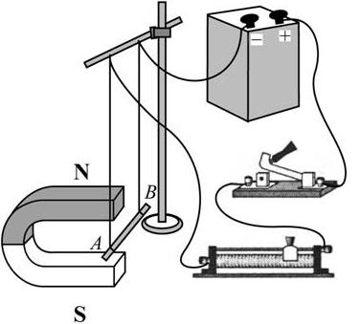
___________________________________.

Список слов и словосочетаний

параллельно
перпендикулярно
выталкивающая сила
сила Кулона
сила Ампера
сместить ползунок реостата влево
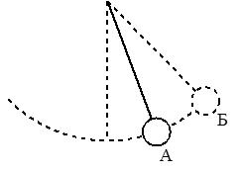
поменять полярность подключения источника тока
- Математический маятник совершает незатухающие гармонические колебания. Как меняется кинетическая, потенциальная и полная механическая энергия маятника при переходе из точки А в точку Б?
Для каждой величины определите характер изменения и поставьте в таблице знак «٧» в нужной клетке таблицы.
Величина | Характер изменения величины
Величина | увеличилась | уменьшилась | не изменилась
Кинетическая энергия
Потенциальная энергия
Полная механическая энергия

- Связанная система элементарных частиц содержит 20 электронов, 26 нейтронов и 22 протона. Используя фрагмент Периодической системы элементов Д.И. Менделеева, определите ионом или нейтральным атомом какого элемента является эта система.
3 | 4 | 5 | 6 | 7
Li | Be | B | C | N
6,939 | 9,0122 | 10,811 | 12,01115 | 14,0067
Литий | Бериллий | Бор | Углерод | Азот
11 | 12 | 13 | 14 | 15
Na | Mg | Al | Si | P
22,9898 | 24,312 | 26,9815 | 28,086 | 30,9738
Натрий | Магний | Алюминий | Кремний | Фосфор
19 | 20 | 21 | 22 | 23
K | Ca | Sc | Ti | V
39,102 | 40,08 | 44,956 | 47,90 | 50,942
Калий | Кальций | Скандий | Титан | Ванадий
Ответ: ______________________________.
- На рисунке приведён спектр поглощения неизвестного газа и спектры поглощения паров стронция, кальция и натрия. Содержит ли неизвестный газ эти вещества? Ответ поясните.




Sr
Газ
Са
Na
Ответ: ______________________________________________________________________________
______________________________________________________________________________________________________________________________________________________________________
- Пляж на озере и посёлок соединены прямолинейным участком дороги длиной 6 км. В тот момент, когда Аня на велосипеде отправилась из посёлка на озеро со скоростью 12 км/ч, ей навстречу пешком с пляжа в посёлок отправилась Света со скоростью 4 км/ч.
Постройте графики зависимости координаты от времени для обеих девочек до момента их встречи. Начало координат связано с посёлком, направление оси x соответствует движению по направлению к озеру.


x, км

8

6

4

2

- 0,5 1 t, ч

- Электрическая линия для розеток в кухне оснащена автоматическим выключателем, который размыкает линию, если потребляемая включёнными приборами суммарная электрическая мощность превышает 5,5 кВт. Напряжение электрической сети 220 В.

В таблице представлены электрические приборы, используемые на кухне, и потребляемый ими электрический ток при напряжении 220 В.
Электрические приборы | Потребляемый электрический ток, А
 | (при напряжении сети 220 В)
Духовка электрическая | 10,5
Посудомоечная машина | 8,2
Кофеварка | 6,8
Микроволновая печь | 8,2
Тостер-печь | 5,0
Кондиционер | 4,5
Холодильник | 0,8
Электрический чайник | 8,2
Блендер | 1,4

На кухне работают посудомоечная машина, холодильник и кондиционер. Можно ли при этом дополнительно включить электрический чайник? Запишите решение и ответ.

Решение:

Ответ: _______________________________________________________________________

- С помощью барометра проводились измерения атмосферного давления. Нижняя шкала барометра проградуирована в мм рт. ст., а верхняя шкала – в кПа (см. рисунок). Погрешность измерений давления равна цене деления шкалы барометра.
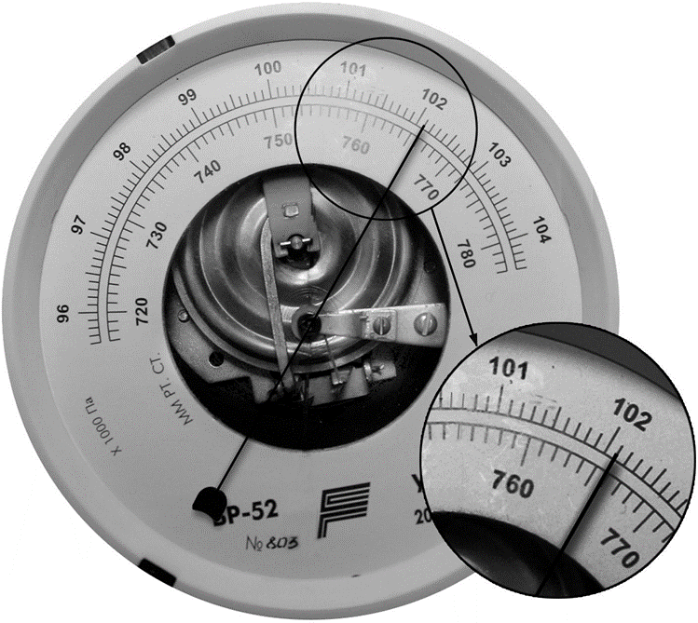

Запишите в ответ показания барометра в мм рт. ст. с учётом погрешности измерений.
Ответ: ___________________________ мм рт. ст.
- Ученик исследовал зависимость силы Архимеда от объёма погруженной в жидкость части тела. В таблице представлены результаты измерений объёма погруженной части тела и силы Архимеда с учётом погрешностей измерений.
№ опыта | Объём погруженной части | Сила Архимеда, мН
 | тела, см³
1 | 1,05 ± 0,05 | 12,50 ± 0,25
2 | 2,10 ± 0,05 | 25,50 ± 0,25
3 | 3,00 ± 0,05 | 38,00 ± 0,25
Какова приблизительно плотность жидкости, в которую опускали тело?
Ответ: ___________________ кг/м³.

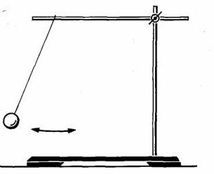
- Вам необходимо исследовать, меняется ли период колебаний нитяного маятника при изменении длины его нити. Имеется следующее оборудование (см. рисунок):
− секундомер электронный;
− набор из трёх шариков с крючком: 30 г, 50 г и 75 г;
− набор нитей для маятника: 50 см, 100 см и 150 см; − штатив с муфтой и лапкой.

В ответе:
- Опишите экспериментальную установку.
- Опишите порядок действий при проведении исследования.

Ответ:

- Установите соответствие между техническими устройствами и физическими явлениями, лежащими в основе принципа их действия.
К каждой позиции первого столбца подберите соответствующую позицию из второго столбца.

ТЕХНИЧЕСКИЕ УСТРОЙСТВА |  |  | ФИЗИЧЕСКИЕ ЯВЛЕНИЯ
А) | масс-спектрометр | 1) | взаимодействие постоянных магнитов
Б) | магнитный сепаратор для | 2) | действие магнитного поля на | проводник
 | отделения зерна от железных |  | с током
 | опилок | 3) | действие магнитного поля на движущуюся
 |  |  | заряженную частицу
 |  | 4) | взаимодействие электромагнита и | железных
 |  |  | или стальных предметов

Запишите в таблицу выбранные цифры под соответствующими буквами.

Ответ:
А | Б

Прочитайте фрагмент инструкции к микроволновой печи и выполните задания 14 и 15.
СВЧ-излучение фактически проникает в пищу, поглощаясь содержащимся в пище водой, жиром и сахаром. Электромагнитные волны заставляют молекулы пищи быстро колебаться. Быстрые колебания этих молекул и есть, по сути, то «тепло», которое готовит пищу.
Рекомендуемая посуда
Используйте жаропрочную посуду из стекла, стеклокерамики, фарфора, керамики или термостойкой пластмассы. Эти материалы пропускают микроволны.

При нагревании жидкости возможна задержка закипания. В этом случае температура закипания достигается без образования в жидкости характерных пузырьков.
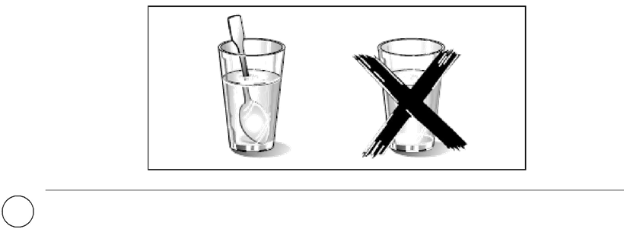

- Можно ли разогревать в микроволновой печи картофель в керамической кастрюле, закрытой стеклянной крышкой? Ответ поясните.
Ответ: __________________________________________________________________________
________________________________________________________________________________

- Почему в инструкции рекомендуется помещать в нагреваемую жидкость пластмассовую ложку?
Ответ:

Прочитайте текст и выполните задания 16–18.
Космические обсерватории

С поверхности Земли человек издавна наблюдает космические объекты в видимой части спектра электромагнитного излучения (диапазон видимого света включает волны с длиной примерно от 380 нм до 760 нм). При этом большой объём информации о небесных телах не доходит до поверхности Земли, т.к. большая часть инфракрасного и ультрафиолетового диапазона, а также рентгеновские и гамма-лучи космического происхождения недоступны для наблюдений с поверхности нашей планеты. Для изучения космических объектов в этих лучах необходимо вывести телескопы за пределы атмосферы. Результаты, полученные в космических обсерваториях, перевернули представление человека о Вселенной. Общее количество космических обсерваторий превышает уже несколько десятков.
Так, с помощью наблюдений в инфракрасном (ИК) диапазоне были открыты тысячи галактик с мощным инфракрасным излучением, в том числе такие, которые излучают в ИК-диапазоне больше энергии, чем во всех остальных частях спектра.
Активно изучаются инфракрасные источники в газопылевых облаках. Интерес
К газопылевым облакам связан с тем, что, согласно современным представлениям, в них рождаются и вспыхивают звёзды.
Ультрафиолетовый спектр разделяют на ультрафиолет-А (УФ-A) с длиной волны 315–400 нм, ультрафиолет-В (УФ-B) – 280–315 нм и ультрафиолет-С (УФ-С) – 100–280 нм. Практически весь УФ-C и приблизительно 90% УФ-B поглощаются озоновым слоем при прохождении лучей через земную атмосферу. УФ-A не задерживается озоновым слоем.
С помощью ультрафиолетовых обсерваторий изучались самые разные объекты: от комет и планет до удалённых галактик. В УФ-диапазоне исследуются звёзды, в том числе, с необычным химическим составом.
Гамма-лучи доносят до нас информацию о мощных космических процессах, связанных с экстремальными физическими условиями, в том числе и ядерных реакциях внутри звёзд. Детекторы рентгеновского излучения относительно легки в изготовлении и имеют небольшую массу. Рентгеновские телескопы устанавливались на многих орбитальных станциях и межпланетных космических кораблях. Оказалось, что рентгеновское излучение во Вселенной явление такое же обычное, как и излучение оптического диапазона. Большое внимание уделяется изучению рентгеновского излучения нейтронных звёзд и чёрных дыр, активных ядер галактик, горячего газа в скоплении галактик.

- Какую часть ультрафиолетового спектра можно использовать для наземных обсерваторий?

Ответ: .

- В спектре излучения (поглощения) атомарного водорода выделяют несколько серий спектральных линий: серия Лаймана, Бальмера, Пашена, Брэкетта, Пфунда и др. (см. рисунок)
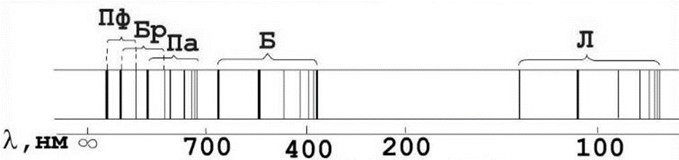

К какой части спектра электромагнитного излучения принадлежит серия Лаймана (Л)?
Ответ: __________________________________________________________________

18. При работе космической обсерватории возможно нагревание работающих приборов. При работе какой из рассмотренных в тексте обсерваторий этот факт может исказить результаты исследований? Ответ поясните.
Ответ:

3. Измерительные материалы для текущей аттестации

Проверочная работа по разделу «Механика»
Вариант №1
- Поезд движется со скоростью 20 м/с. При включении тормозов он стал двигаться равноускоренно. Модуль ускорения равен 0,1 м/с². Чему будет равна скорость поезда через 30 с после начала торможения?
- Сила 60 Н сообщает телу ускорение 0,8 м/с². Какая сила сообщит этому же телу ускорение 2 м/с².
- Тело массой 1 кг свободно падает с некоторой высоты. В момент падения на Землю его кинетическая энергия равна 98 Дж. С какой высоты упало тело?
- Определите частоту колебаний груза, подвешенного на шелковой нити длиной 9,8 м. Маятник считать математическим.

Вариант №2
- Автомобиль, скорость которого 10 м/с, начал разгоняться с постоянным ускорением 0,5 м/с². Чему равна скорость автомобиля через 20 с после того, как он стал разгоняться?
- Тело массой 4 кг под действием некоторой силы приобрело ускорение 2 м/с². Какое ускорение приобретает тело массой 10 кг под действием такой же силы.
- Камень массой 0,5 кг бросили вертикально вверх. Чему равна кинетическая и потенциальная энергии камня на высоте 10 м, если кинетическая энергия камня в момент броска равна 80 Дж? Сопротивлением воздуха пренебречь.
- Определите длину звуковой волны в воздухе, если частота колебаний источника звука 2000 Гц. Скорость звука в воздухе 340 м/с.

Самостоятельные работы
«Постоянный электрический ток»

1 ВАРИАНТ

- Лифт массой 1,5 т равномерно поднимается на высоту 20м за 40 с. Напряжение на зажимах электродвигателя 220 В, его КПД 85 %. Определить силу тока в электродвигателе.
- Определить силу тока в проводнике R₁ и напряжение на концах R₃, если ЭДС аккумулятора 4 В, его внутреннее сопротивление 0,6 Ом.
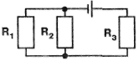
R₁ = 4 Ом
R₂ = 6 Ом
R₃ = 2 Ом

- Электропоезд при движении со скоростью 54км/ч потребляет мощность 9000 кВт. КПД электродвигателей 80 %. Определить силу тяги, развиваемую электродвигателями.
- Определить показания всех приборов, если реостат полностью введен. ЭДС источника 12 В, внутреннее сопротивление 2 Ом, R₁ = 20 Ом; R₂ = 40 Ом; R₃= R₄ = 30 Ом. Сопротивление реостата 28 Ом. Как изменятся показания всех приборов при движении ползунка реостата вверх?
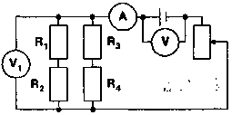
5. Определить токи в каждом из сопротивлений, если ЭДС источника 10 В. Внутреннее сопротивление 1 Ом. R₁ = 3,5 Ом, R₂ = 2 Ом, R₃ = 4 Ом, R₄ = 2,5 Ом, R₅ = 2 Ом, R₆ = 1,5 Ом.
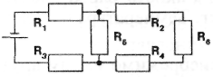
6. В алюминиевую кастрюлю массой 800г, в которую налито 2кг воды, опущен электронагреватель сопротивлением 50 Ом, по которому проходит ток 4,5 А. На сколько градусов нагреется вода в кастрюле за 10 мин, если потери тепла составляют 15 %? Удельная теплоемкость алюминия 880 Дж/кг ∙ К; воды - 4200 Дж/кг ∙ К.
А*. По схеме определите показания вольтметра.
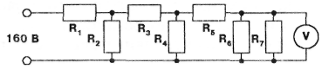
R₁ = R₃ = R₅ = 5 Ом
R₂ = R₄ = R₆ = R₇=10Om
2 ВАРИАНТ

1. Определить силу тока в проводнике R₃ и напряжение на концах проводника R₃, если ЭДС источника 2,1 В, его внутреннее сопротивление 1,2 Ом; R₁ = 7 Ом; R₂ = 5 Ом; R₃ = 4 Ом.
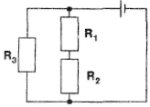
- Определить мощность электрического чайника, если в нем за 20 мин нагревается 1,44кг воды от 20 °С до 100 ⁰С. КПД чайника 60 %. Удельная теплоемкость воды — 4200 Дж/кг ∙ К.
- Определить показания всех приборов, если движок реостата находится на середине. ЭДС источника 9,5 В, внутреннее сопротивление 1,5 Ом, R₁ = 40 Ом, R₂ = 60 Ом, R₃ = 120 Ом. Как изменятся показания всех приборов при движении ползуна реостата снизу вверх? Сопротивление реостата 52 Ом.
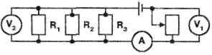
- За какое время 3 дм³ воды нагреют от 20 °С до кипения электрокипятильником, если напряжение в сети 220 В, сопротивление нагревателя кипятильника 55 Ом? КПД кипятильника 60 %.
- В электропаяльнике при напряжении 220 В возникает ток силой 0,2 А. Какое количество олова, взятого при 22 °С, можно расплавить за 2 мин, если КПД паяльника 90 %? Удельная теплоемкость олова 230 Дж/кг ∙ К, его удельная теплота плавления 59 000 Дж/кг. Температура плавления олова - 232 ⁰С.
- Какой ток течет через амперметр с пренебрежимо малым внутренним сопротивлением в схеме.
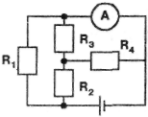
R₁ = 15 Ом
R₂ = 10 Ом
R₃ = 10 Ом
R₄ = 10 Om
ЭДС = 7,8 В
Б*. Трамвайный вагон массой 20 т движется равномерно по горизонтальному участку пути со скоростью 54км/ч. После отключения электродвигателя он идет равнозамедленно и проходит до остановки путь 450м. Какую электрическую мощность потреблял электродвигатель до его отключения? КПД двигателя 75 %.

ВОЛНОВЫЕ И КВАНТОВЫЕ СВОЙСТВА СВЕТА
1 ВАРИАНТ

- Какова красная граница фотоэффекта для алюминия, если работа выхода электрона равна 6 ∙ 10⁻¹⁹ Дж?
- Определить энергию, массу и импульс фотона, длина волны которого 500 нм.
- Работа выхода электрона из цезия равна 3 ∙ 10⁻¹⁹Дж. Найдите длину волны падающего на поверхность цезия света, если скорость фотоэлектронов равна 0,6 ∙ 10⁶ м/с.
- Дифракционная решетка, имеющая 100 штрихов на 1мм, помещена на расстоянии 2м от экрана и освещается пучком лучей белого света, падающим перпендикулярно на решетку. Определить ширину дифракционного спектра первого порядка, полученного на экране.
$λ$_{ф} = 400 нм; $λ$_{к} = 760 нм.
- На поверхность площадью 1,5 см² падает нормально монохроматический свет с длиной волны 663 нм. Свет полностью поглощается поверхностью. Определить, какой импульс передан поверхности, если за время 1с на нее попало 2 ∙ 10¹⁸ фотонов. Какое давление оказывает свет на поверхность?
- На сколько градусов нагреется за 1 с капля воды массой 0,2г, если она ежесекундно поглощает 10¹⁰ фотонов с длиной волны 750 нм? Потерями энергии пренебречь.
ВОЛНОВЫЕ И КВАНТОВЫЕ СВОЙСТВА СВЕТА
2 ВАРИАНТ

- Какой частоты свет следует направить на поверхность лития, чтобы максимальная скорость фотоэлектронов была равна 2,5- 10⁶м/с? Работа выхода электронов из лития 2,39 эВ.
- Найти энергию, массу и импульс фотона для инфракрасных лучей (v=10¹²Гц).
- При помощи дифракционной решетки с периодом 0,02мм получено первое дифракционное изображение на расстоянии 3,6см от центрального максимума и на расстоянии 1,8м от решетки. Каков цвет источника света, освещающий решетку?
- Фотоэффект у данного металла начинается при частоте света 6 ∙ 10¹⁴ Гц. Рассчитайте частоту излучения, падающего на поверхность металла, если вылетающие с поверхности электроны полностью задерживаются разностью потенциалов 3 В.
- Сколько фотонов видимого света с длиной волны 560 нм излучает лампа мощностью 40 Вт в 1 с, если ее тепловая отдача составляет 5 %?
- Медный шарик, удаленный от других тел, облучается монохроматическим излучением, длина волны которого 2 ∙ 10⁻⁷м. До какого максимального потенциала зарядится шарик, если работа выхода электронов с поверхности меди равна 4,5 эВ?

